Manuale d’Uso

# Dati di esempio

Lo stato del database, per gli esempi mostrati in seguito, è il seguente:

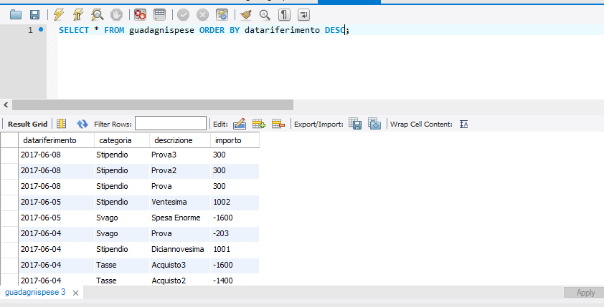

Il database è popolato con una serie di voci di esempio, che rappresentano diverse categorie e con importi sia negativi che positivi.

Il file di configurazione scritto per l’applicazione è il seguente:

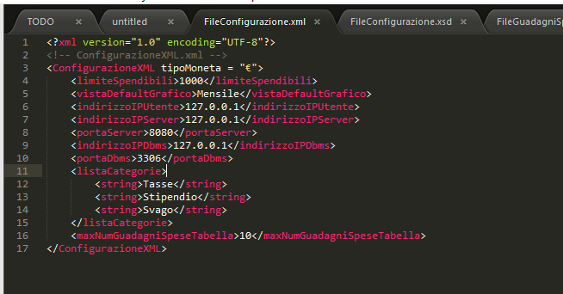

Troviamo vari parametri che riguardano varie componenti configurabili dell’applicazione. E’ possibile impostare il limite sotto la quale il saldo viene colorato di rosso (limiteSpendibili), la vista di default del grafico delle statistiche (Mensile, Semestrale o Annuale), il tipo di moneta (es. €,$,..), indirizzo IP e porta del server di log e del DBMS, il numero massimo di entrate nella tabella dell’interfaccia.

All’avvio dell’applicazione l’interfaccia mostrata sarà la seguente:

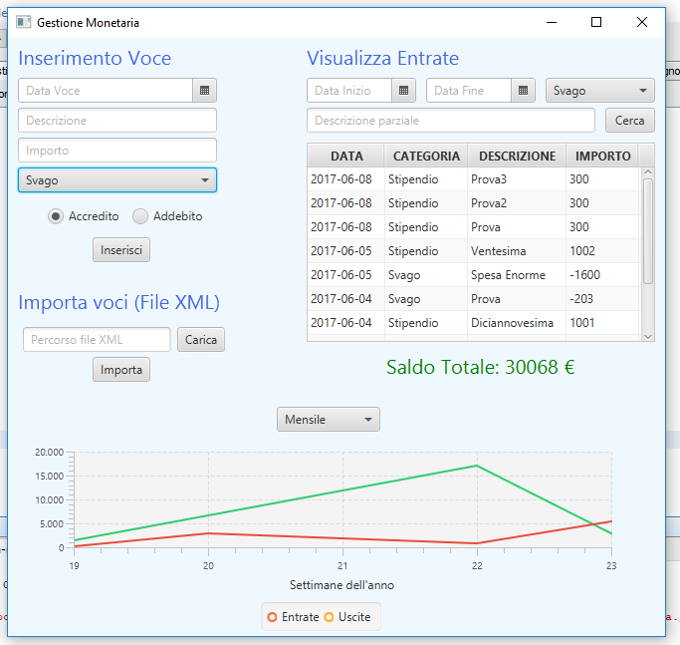

Lo stato dell’interfaccia dipenderà dalle voci inserite nel database, dal file di configurazione ma anche dal meccanismo di cache. Infatti le componenti dell’interfaccia potrebbero essere riempite sulla base dello stato all’ultima chiusura dell’applicazione. In questo caso la cache non era presente al momento del caricamento.

Si mostrano, nel seguito, le interazioni con l’applicazione di cui l’utente può servirsi.

# Caso d’uso 1: Inserimento Voce

L’utente può servirsi dei campi della sezione “Inserimento Voce” per aggiungere una nuova voce di GuadagnoSpesa nel database. I campi da riempire riguardano: data di riferimento, categoria, descrizione, importo e tipo di importo (Addebito o Accredito).

Si riporta un esempio pratico:

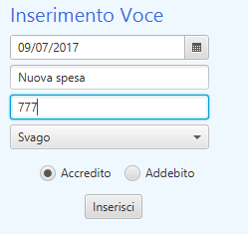

Dopo aver premuto il tasto inserisci sarà aggiornata la Tabella delle voci, lo stato del Grafico e il Saldo totale come mostrato da questa immagine:

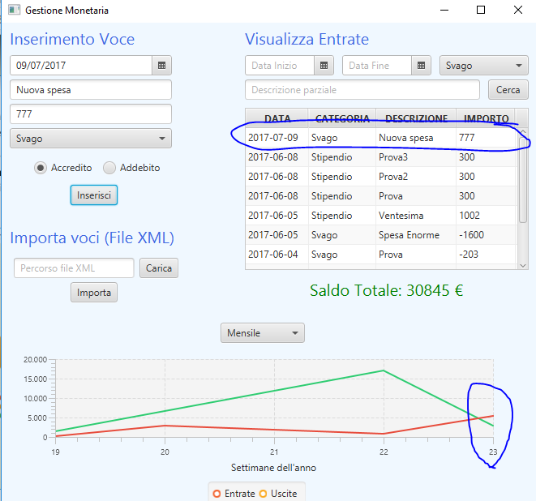

# Caso d’uso 2: Import di più voci

La seconda opzione prevede che non sia inserita una singola voce, ma più voci provenienti da un unico file XML di voci.

File XML di esempio:

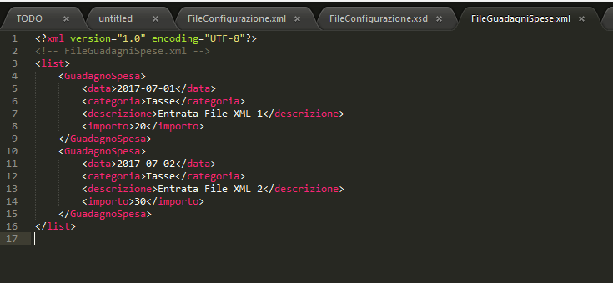

I nodi del file XML rappresentano una lista di GuadagnoSpesa e i vari tag di GuadagnoSpesa sono le stesse voci indicate nel precedente caso d’uso, ad eccezione del Tipo di Importo, che in questo caso è rappresentato dalla positività o negatività dell’importo.

Per effettuare l’import delle voci è sufficiente cliccare sul tasto “Carica“, selezionare il file di voci dal dialog comparso e premere il tasto “Importa”. In seguito è riportato un esempio:

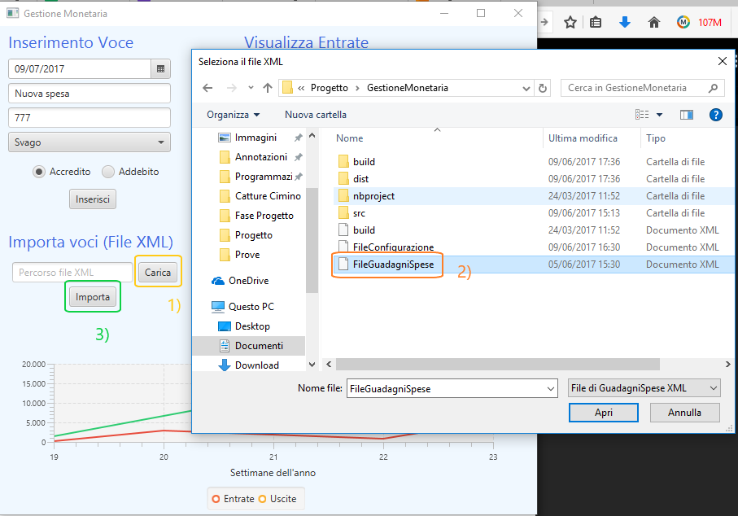

Il risultato ottenuto sarà:

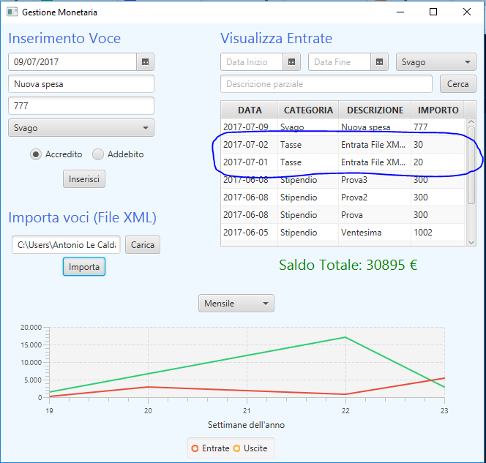

# Caso d’uso 3: Ricerca Voci

L’applicazione mette a disposizione un semplice meccanismo di ricerca per individuare voci che rispettino un determinato filtro.  
Per effettuare una ricerca con filtro basta popolare i campi della sezione “Visualizza Entrate” e premere il tasto “Cerca”. Il filtro prevede un range di date (inizio e fine), una categoria e una descrizione parziale.  
Si mostra un esempio:

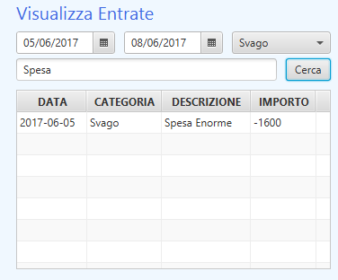

# Caso d’uso 4: Cambio Vista Grafico

E’ possibile cambiare il tipo di vista del grafico tra Mensile, Semestrale e Annuale attraverso la lista a tendina locata appena sopra il grafico. La vista è su base Settimanale e per ogni settimana è visualizzata la somma degli importi (serie verde per gli ingressi e serie rossa per le uscite).

Si mostra un semplice esempio:

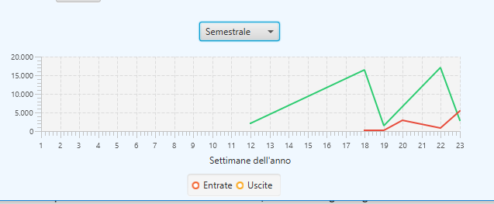

# Stato del Database dopo i Casi d’uso 1 e 2

Ogni operazione di inserimento di un GuadagnoSpesa valido implica l’aggiunta di una nuova riga nella tabella “guadagnispese” del database.

Si mostra lo stato della tabella indicata dopo aver messo in atto i casi d’uso 1 e 2 di questo documento:

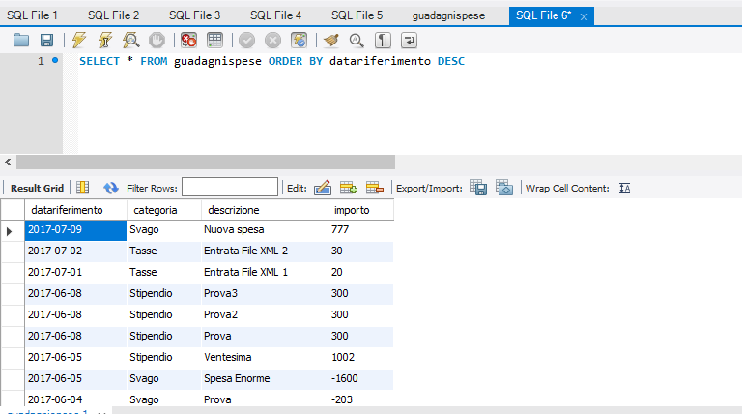

Si possono notare i tre GuadagniSpesa che sono stati aggiunti nei due casi d’uso, i primi tre in lista.

# Logging Interazioni con Interfaccia

L’applicazione GestioneMonetaria prevede anche il report degli eventi di interazione con alcuni componenti dell’interfaccia ad un apposito server di Log (incluso nel progetto).

Le componenti incluse nel log sono tutti i pulsanti (RadioButton compresi) e le liste a tendina, che riportano eventi di click. Gli altri eventi riportati sono l’apertura e la chiusura dell’applicazione. Ogni entrata del log è identificata dalla data di registrazione, dall’indirizzo IP del client, dal nome dell’evento e l’oggetto che l’ha generato.

Si mostra in seguito, l’output del server di log:

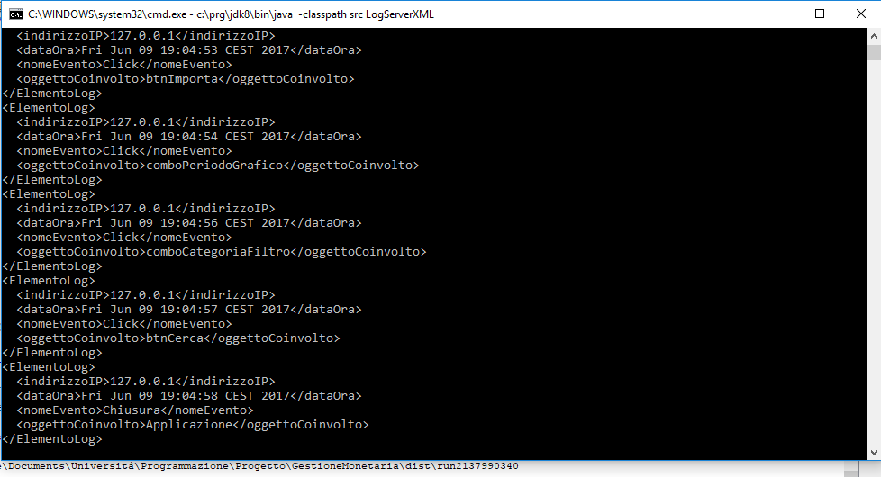

Le entrate del log sono, inoltre, memorizzate in un file serverLog.txt, nella directory del progetto, di cui si riporta un esempio:

